**1、现有人口容量= 历史已建成+有方案+已出让无方案。**

注：

|  |  |  |  |
| --- | --- | --- | --- |
| **名称** | **数据来源** | **判定标准** | **备注** |
| 历史已建成 | 目前已审核确认的历史已建成的人口容量数据 | Excel表中 |  |
| 有方案 | 《方案审查》表单中所填写的户数信息*户均人数得到有方案的人口容量。 | 《方案审查》中的户数  参考“图1” |  |
| 已出让无方案 | 已出让无方案= 用地面积（注：图3表单中填写的面积转为平方米）*容积率上限(注:见图2表单红色小字)*（1-兼容比例）÷人均居住面积（35平方米）(注：见图2表单红色小字) | 一个项目有《用地规划许可证》但还没有《方案审查》 | 住宅为主导性质 |
| **兼容比取值方法** | 纯居住（兼容比取值为0）  住兼商(如：不小于20%且不大于50%,兼容比取值为0.2)  商兼住(如：不小于20%且不大于50%, 兼容比取值为0.5)  那么在图2中的兼容比就输入所取兼容比值。 |  |  |

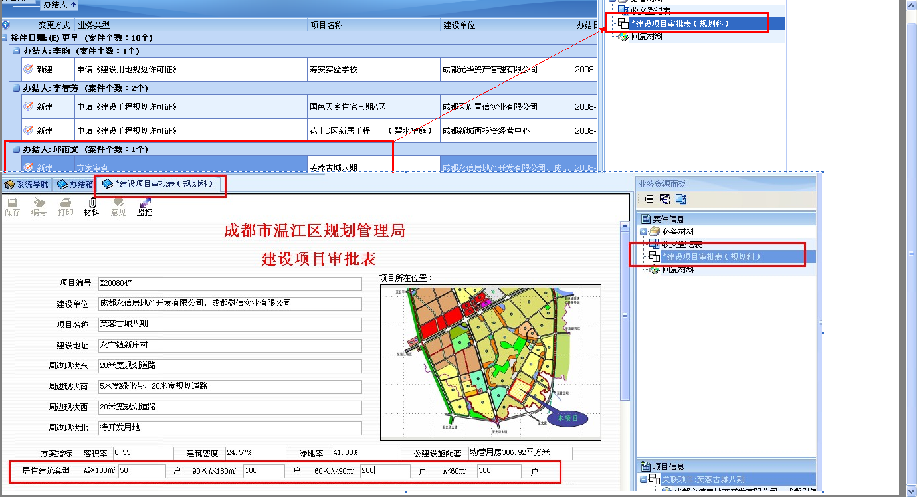

图1

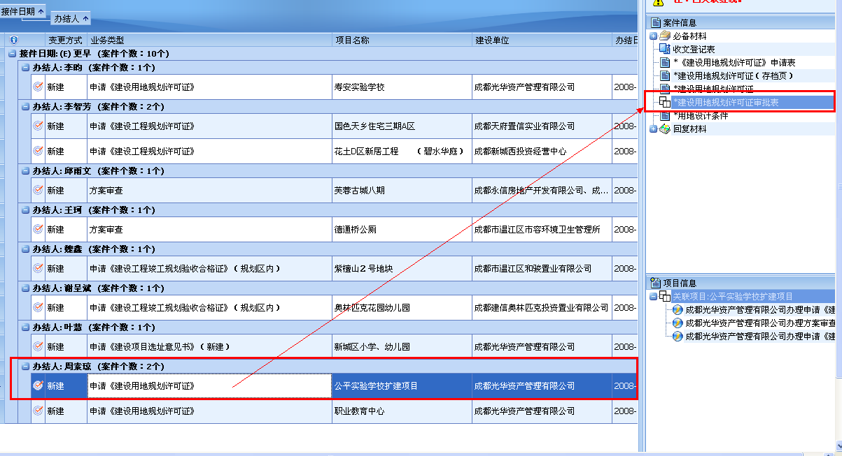

居住兼容其它

其它兼容居住

图2

说明：打钩选择。根据打钩情况，系统判别计算公式。

①居住兼容其它：人口容量=用地面积*容积率*（1-兼容比例）÷人均居住面积。②其它兼容居住：人口容量=用地面积*容积率*兼容比例÷人均居住面积。

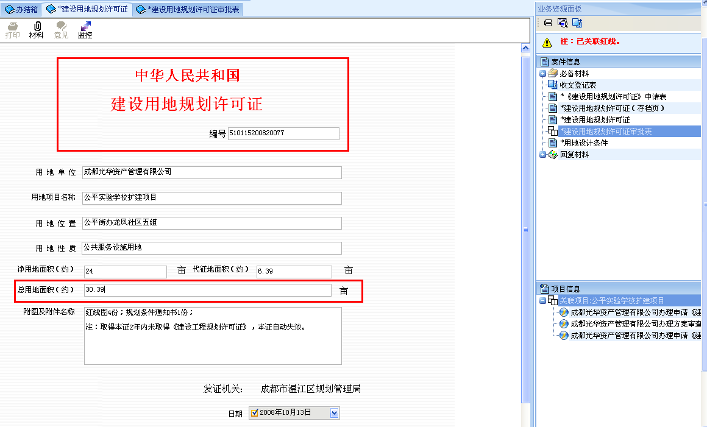

图3



此处公式无实质意义，另外，对于疑问的解释：在电子档案建设中需进一步完善。

**2、拟出让居住用地容积率=（规划人口容量-现有人口容量）*平衡单元人均居住面积÷剩余居住用地面积**

**3、总人口容量=现有人口容量+剩余土地可容纳人口容量**